A p u r e
Apure工业在线pH传感器
1320型工业在线电极:
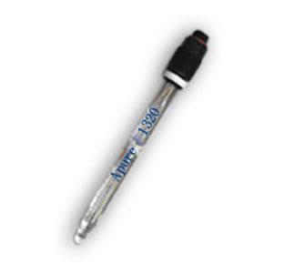
1220型工业在线电极:
型 号：GRT1320
高温灭菌：pH电极
测量范围：0-14pH 温度范围：0-130℃
耐 压：0.4MP 灭菌温度：≤130℃
液 接 界：陶瓷芯 参比电极：Ag/AgCl
尺 寸：直径12*120、150、200、250、300mm
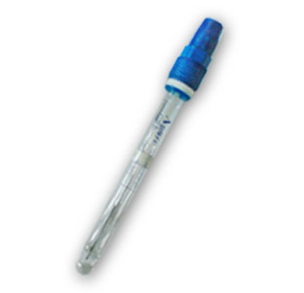
型 号：GRT1220玻璃pH电极
GRT 1220W玻璃温度补偿PH电极
GRT 1220P玻璃ORP电极
测量范围：0-14pH
温度范围：0-100℃
耐 压：0.6MP 液接界：陶瓷芯
参比电极：Ag/AgCl，固体电介质
连接方式：PG13.5接头
尺 寸：直径12*120、150、200、250、300mm

特 点：
●采用耐高温凝胶电解质和耐高温固体电解质双液接界结构， 电极在不接反压的情况下,耐压0.4MP.可直接用于温度130℃
进行灭菌， 灭菌后数据校正稳定输出无漂移
●无需补充电解质，维护量小
●采用K9插口或PG13.5螺纹插口
●电极长度有120、150、200、250、300mm可根据需要选用
●与316L不锈钢护套配合使用或与PPT护套配合使用
适 用 范 围：
生 物 工程： 氨基酸、血制品、基因、胰岛素、干扰素
制 药： 抗生素、维他命、柠檬酸
啤 酒： 酿造、糖化、煮沸、发酵、灌装、冷麦汁、滤前/滤后、脱氧水等
食品与饮料： 味精、酱油、奶制品、果汁、酵母、糖、饮用水

特 点：
●采用耐高温凝 胶电介质和耐高温固体电介质双液接界结构， 可直接用于高粘性悬浮液、乳浊液、
含蛋白质等制程
●耐碱性敏感膜,适用于碱性液体在线测量
●无需补充电介质，维护量小
●电极长度有120，150，200，250，300mm可根据需要选用
●与316L不锈钢护套配合使用或PPS护套配合使用
适 用 范 围：
化学药品在线监控、除铬在线、染料、颜料、矿业、纸浆厂、淀粉、泥浆、糖等化工行业 高粘性悬浮
液、乳浊液、含蛋白质等粘稠液体

